Отчет по лабораторной работе №2

Дисциплина: Администрирование локальных сетей

Лобанова Полина Иннокентьевна

Содержание

# 1 Цель работы

Получить основные навыки по начальному конфигурированию оборудования Cisco.

# 2 Задание

1. Сделать предварительную настройку маршрутизатора:

– задать имя в виде «город-территория-учётная_записьтип_оборудования-номер»;

– задать интерфейсу Fast Ethernet с номером 0 ip-адрес 192.168.1.254 и маску 255.255.255.0, затем поднять интерфейс;

– задать пароль для доступа к привилегированному режиму (сначала в открытом виде, затем — в зашифрованном);

– настроить доступ к оборудованию сначала через telnet, затем — через ssh;

– сохранить и экспортировать конфигурацию в отдельный файл.

1. Сделать предварительную настройку коммутатора:

– задать имя в виде «город-территория-учётная_записьтип_оборудования-номер»;

– задать интерфейсу vlan 2 ip-адрес 192.168.2.1 и маску 255.255.255.0, затем поднять интерфейс;

– привязать интерфейс Fast Ethernet с номером 1 к vlan 2;

– задать в качестве адреса шлюза по умолчанию адрес 192.168.2.254;

– задать пароль для доступа к привилегированному режиму (сначала в открытом виде, затем — в зашифрованном);

– настроить доступ к оборудованию сначала через telnet, затем — через ssh;

– для пользователя admin задать доступ 1-го уровня по паролю;

– сохранить и экспортировать конфигурацию в отдельный файл.

# 3 Выполнение лабораторной работы

1. В логической рабочей области Packet Tracer разместила коммутатор, маршрутизатор и 2 оконечных устройства типа PC, соединила один PC с маршрутизатором, другой PC — с коммутатором.

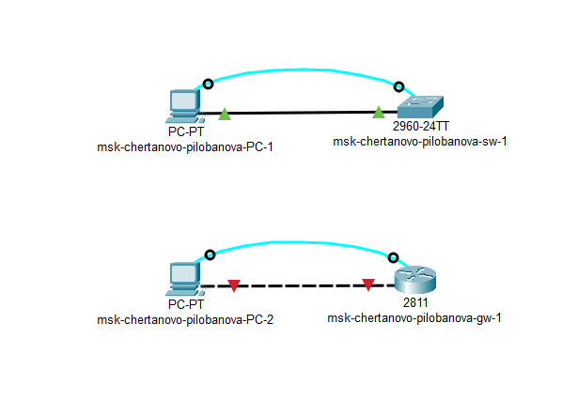

*Топология*

1. Провела настройку маршрутизатора. Задала имя в виде «город-территория-учётная_записьтип_оборудования-номер».

Имя маршрутизатора

*Имя маршрутизатора*

1. Задала интерфейсу Fast Ethernet с номером 0 ip-адрес 192.168.1.254 и маску 255.255.255.0, затем подняла интерфейс.

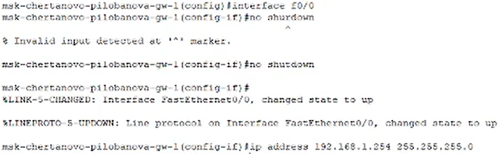

*Назначение ip-адреса*

1. Проверила работоспособность соединений с помощью команды ping.

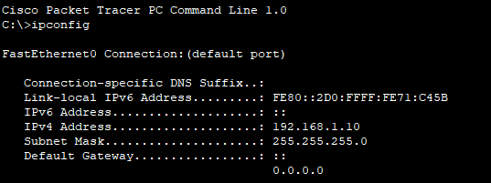

*ip-адрес PC*

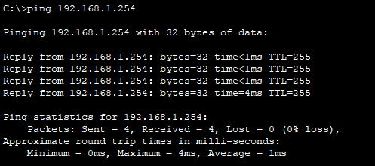

*Команда ping*

1. Задала пароль для доступа к привилегированному режиму (сначала в открытом виде, затем — в зашифрованном).

Установка пароля

*Установка пароля*

Установка пароля

*Установка пароля*

Установка пароля

*Установка пароля*

1. Настроила доступ к оборудованию через telnet.

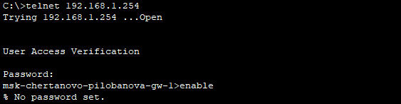

*Подключение через telnet*

Подключение через telnet

*Подключение через telnet*

1. Для пользователя admin задала доступ 1-го уровня по паролю.

Установка пароля для пользователя

*Установка пароля для пользователя*

1. Настроила доступ к оборудованию через ssh.

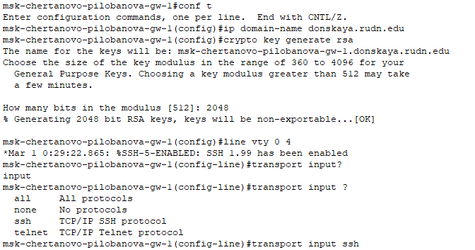

*Создания пароля*

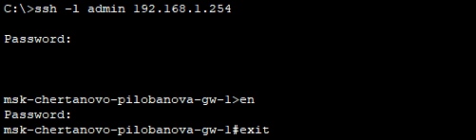

*Подключение через ssh*

1. Сохранила и экспортировала конфигурацию в отдельный файл.
2. Провела настройку коммутатора. Задала имя в виде «город-территория-учётная_записьтип_оборудования-номер».

Имя коммутатора

*Имя коммутатора*

1. Задала интерфейсу vlan 2 ip-адрес 192.168.2.1 и маску 255.255.255.0, затем подняла интерфейс.

Назначение ip-адреса

*Назначение ip-адреса*

1. Привязала интерфейс Fast Ethernet с номером 1 к vlan 2.

Привязка интерфейса Fast Ethernet к vlan 2

*Привязка интерфейса Fast Ethernet к vlan 2*

1. Задала в качестве адреса шлюза по умолчанию адрес 192.168.2.254.

Назначение адреса шлюза

*Назначение адреса шлюза*

1. Проверила работоспособность соединений с помощью команды ping.

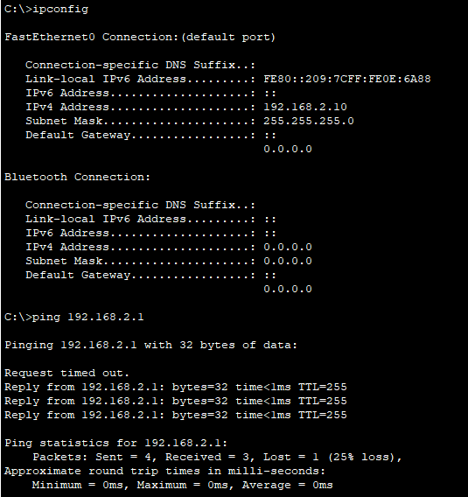

*Команда ping*

1. Задала пароль для доступа к привилегированному режиму (сначала в открытом виде, затем — в зашифрованном).

Установка пароля

*Установка пароля*

Установка пароля

*Установка пароля*

Установка пароля

*Установка пароля*

1. Настроила доступ к оборудованию через telnet.

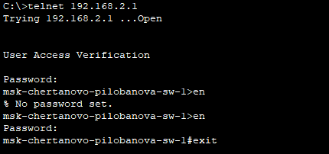

*Подключение через telnet*

1. Для пользователя admin задала доступ 1-го уровня по паролю.

Установка пароля для пользователя

*Установка пароля для пользователя*

1. Настроила доступ к оборудованию через ssh.

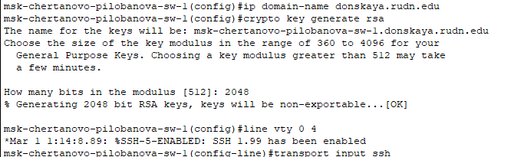

*Создания пароля*

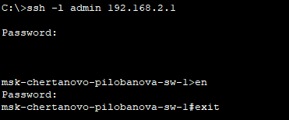

*Подключение через ssh*

1. Сохранила и экспортировала конфигурацию в отдельный файл.

# 4 Выводы

Получить получила основные навыки по начальному конфигурированию оборудования Cisco.